|  |  |
| --- | --- |
|  | [FURB – Universidade Regional de Blumenau](http://www.furb.br/)  [DSC – Departamento de Sistemas e Computação](http://www.inf.furb.br/dsc/)  Disciplina: Sistemas Multimídia - prof. Dalton Solano dos Reis  Disciplina: Pedagogia TIC - prof. Maurício Capobianco Lopes |

**Projeto Interdisciplinar de construção de material educacional**

**ETAPA 1: DEFINIÇÃO DO ASSUNTO**

1.1 EQUIPE

Computação: Gabriel Felipe Borges De Campos (líder) e Juliana Carolina Batista.

Pedagogia: Fabiana Graciela Da Silva (líder), Maria Fernanda Lobe e Verônica Moser Krause.

1.2 TÍTULO

Quebra-Cabeça Alfabético: material educacional baseado em Realidade Aumentada.

1.3 PROBLEMA

Crianças que estão na fase de alfabetização, muitas vezes encontram dificuldades para pronunciar alguns sons e sílabas. Com base nessa realidade, a construção de um jogo para dispositivos móveis baseado na tecnologia de Realidade Aumentada, será capaz de auxiliar crianças que estão no processo de alfabetização?

1.4 OBJETIVOS

Criar um jogo de Realidade Aumentada para dispositivos móveis no qual desperte o interesse e a atenção das crianças no processo de alfabetização. E através desta ferramenta possibilitar que as crianças conheçam e tenham contato direto com novas tecnologias.

Objetivos Específicos:

1. perceber que as palavras são formadas por emissões sonoras (sílabas) e que estas são formadas (geralmente) por mais de uma letra.
2. possibilitar que a criança associe a palavra formada de diferentes formas, através imagem, escrita e som.

1.5 PÚBLICO-ALVO

Este trabalho se destina a crianças de 5 a 8 anos de idade que estejam em fase de alfabetização. O conteúdo abordado envolve as letras do alfabeto e a formação de palavras da língua portuguesa.

1.6 RELEVÂNCIA

O jogo é uma das alternativas que pode aliar o prazer e o divertimento à aprendizagem, trazendo a tecnologia à sala de aula, algo que está muito presente no cotidiano das crianças, para proporcionar a elas outras formas de se alfabetizar mais lúdica e significativa. Quanto a relevância tecnológica, será utilizado no projeto o *Unity* *3D* em conjunto com o *Vuforia*, um *framework* utilizado para auxiliar no desenvolvimento de aplicações de realidade aumentada. Nosso desafio será reconhecer se a combinação de *targets* montada pela criança em frente a câmera está correta ou não. Para isto, temos alguns pontos a considerar no qual variam desde a especificação do equipamento a ser utilizado, como características da câmera, condições do ambiente como iluminação e distância entre o *target* e a câmera. Outro ponto a ser considerado é a usabilidade do *software*.

1.7 EQUIPAMENTO

O hardware escolhido para utilização do software de Realidade Aumentada, foram os *tablets* (*Android* e *iOS*).

**ETAPA 2: TRABALHOS CORRELATOS E O PROPOSTO**

2.1 TRABALHOS CORRELATOS

Nesta seção são apresentados os trabalhos correlatos ao trabalho proposto. Os trabalhos descritos em 2.1.1 e 2.1.2 desenvolvidos por Lima (2012) e Ferreira e Guimarães (2014) respectivamente, tratam do desenvolvimento de sistemas de reconhecimento de palavras com Realidade Aumentada. No item 2.1.3 o trabalho escrito por Cardoso (2006), discute o uso de Realidade Aumentada para o desenvolvimento de jogos educacionais.

2.1.1 Jogo em Realidade Aumentada no auxílio aprendizagem de língua portuguesa para alunos do ensino fundamental.

O trabalho desenvolvido por Lima (2012), apresenta um jogo que proporciona uma nova forma de aplicar o ditado. A proposta é que o professor fale uma palavra cadastrada no jogo e a criança forme a palavra em frente a *webcam* de um computador com o aplicativo instalado. Para formar as palavras a criança deve fazer a junção de cartões que contém uma letra do alfabeto. Conforme mostra a Figura 1, se o sistema verificar que a palavra apresentada está correta, uma imagem 3D correspondente será exibida em cima da palavra.

Figura 1 - Reconhecimento da palavra "vaca".

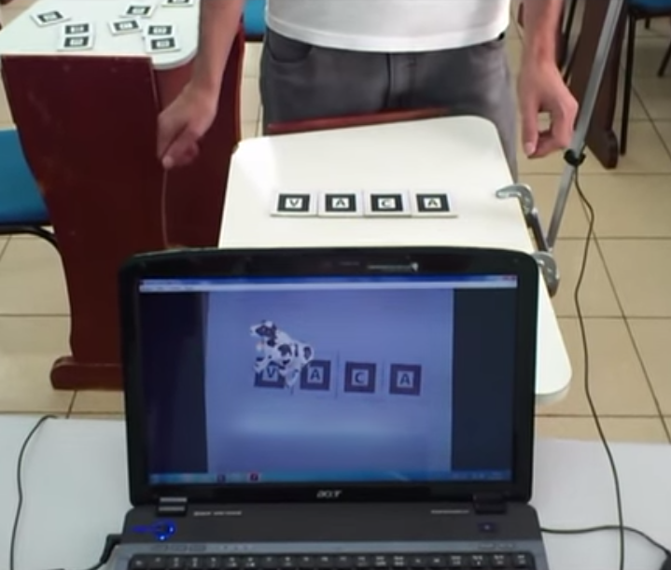

2.1.2 Monta Palavras Datilológico.

Este trabalho, desenvolvido por Ferreira e Guimarães (2014), consiste em um jogo que visa facilitar a alfabetização de crianças surdas, embora possa ser utilizado também por crianças ouvintes. A criança deve formar palavras usando cartões que contém uma letra do alfabeto e o símbolo correspondente a letra em libras. Funciona de forma semelhante ao trabalho desenvolvido por Lima (2012), onde a criança deve posicionar os cartões em frente a câmera de um *tablet* ou *smartphone* com o aplicativo instalado. Se a palavra montada estiver correta, será exibida uma imagem correspondente a ela e um "X" será apresentado caso não for reconhecida. Na Figura 2 é possível observar que a palavra "flor" foi reconhecida pelo jogo e uma imagem que a representa foi apresentada conforme a Realidade Aumentada.

Figura 2 - Reconhecimento da palavra "flor".

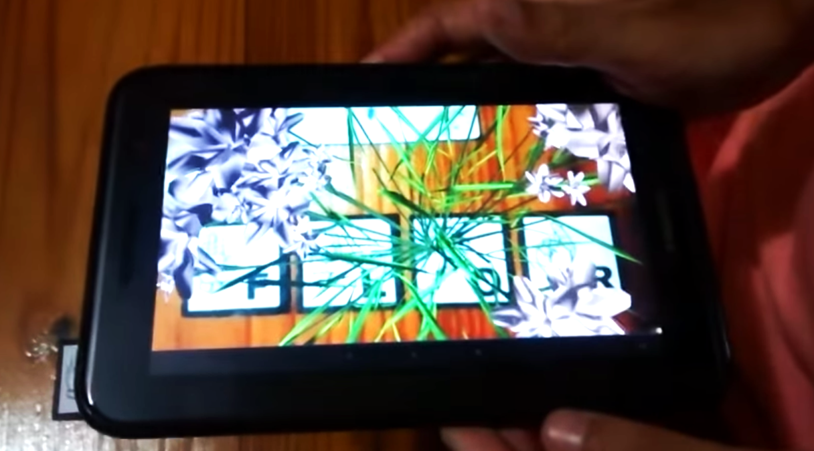

2.1.3 Realidade Aumentada aplicada em jogos educacionais.

O trabalho desenvolvido por Cardoso (2006), discute o uso da Realidade Aumentada no desenvolvimento de jogos educacionais e ilustra três estudos de caso dos jogos executados com o *software* de apoio *ARToolKit*. Um deles é o jogo das palavras. A proposta deste jogo é fazer a junção de letras para formar palavras e exibir uma imagem correspondente a palavra.

Figura 3 - Reconhecimento das palavras *camel*, *chair* e *ball*.



2.2 CENÁRIO DO TRABALHO PROPOSTO

A ideia é criar um jogo onde a criança forme palavras através das letras. O uso da tecnologia deRealidade Aumentada possibilita à criança uma participação ativa e concreta, permitindo assim que ela seja coautora de suas próprias aprendizagens e descobertas.

As letras estarão impressas em cartões e a criança deverá posicionar a câmera do *tablet* em frente aos cartões e tentar formar novas palavras. Estes cartões serão utilizados como *targets* e uma aplicação fará o reconhecimento da palavra apontando se ela está correta. Caso a palavra estiver correta será gerada uma animação correspondente a palavra através de Realidade Aumentada.

No Quadro 1 podem ser observadas as principais características dos trabalhos correlatos e sua comparação com o trabalho proposto.

Quadro 1 – Comparativo entre os trabalhos

|  |  |  |  |  |
| --- | --- | --- | --- | --- |
| **Características** | **Lima (2012)** | **Ferreira e Guimarães (2014)** | **Zorzal, Cardoso, Kirner e Júnior (2006)** | **Proposta** |
| Identifica palavras formadas de maneira errada. |  | X |  | X |
| Apresenta objeto virtual após o reconhecimento da palavra. | X | X | X | X |
| Emite o som da palavra reconhecida. |  |  |  | X |
| Disponível para dispositivos móveis. |  | X |  | X |

**ETAPA 3: REVISÃO BIBLIOGRÁFICA**

3.1 CONCEITOS RELACIONADOS A EDUCAÇÃO E SISTEMAS MULTIMÍDIA

Na seção 3.1.1 apresentamos a importância dos jogos na educação, especialmente na fase de alfabetização. E na seção 3.1.2 descrevemos o conceito de realidade aumentada.

3.1.1 Jogos na alfabetização

De acordo com os estudos de Jean Piaget (1987), a atividade lúdica é um princípio fundamental para o desenvolvimento das atividades intelectuais da criança sendo, por isso, indispensável à prática educativa. Desta forma, pensar a prática pedagógica associada às questões do lúdico é pensar que as propostas escolares podem, além de desenvolver saberes escolares proporcionar prazer, promovendo a interação e a simulação de situações da vida em sociedade.

O uso destes recursos tecnológicos ajudam a variar as estratégias didáticas complementando os materiais necessários para aprendizagem. A utilização dos jogos na alfabetização é uma ferramenta que ajuda favorecer a aprendizagem do sistema alfabético de escrita, fazendo com que o aluno reflita sobre o sistema de escrita sem fazer usos de métodos repetitivos e sem sentido.

Escolhemos utilizar o jogo “não apenas pelo grande potencial que eles têm para a aprendizagem da língua mas, também pela sua dimensão lúdica e possibilidade de promoção do desenvolvimento humano, elementos estes tão essenciais às práticas escolares.”(BRASIL, 2009, p.12).

De acordo com (BRASIL, 2012, p. 10),

Para os alunos em processo de apropriação do Sistema de Escrita, os jogos ou atividades de análise fonológica são importantes instrumentos para o aprendizado da língua, pois levam os aprendizes a pensar nas palavras em sua dimensão não só semântica, mas também sonoro-escrita. Refletir sobre a relação entre a escrita e a pauta sonora ajuda os estudantes a estabelecer e sistematizar as relações entre letras ou grupos de letras e os fonemas com mais eficiência, princípio fundamental para a alfabetização.

3.1.2 Realidade Aumentada

Conceituar Realidade Virtual mencionando os conceitos de Imersão, Interação e Envolvimento. (http://www.di.ufpb.br/liliane/publicacoes/2002_reic.pdf)

A Realidade Aumentada (RA) é uma tecnologia que revolucionou a interação do homem com a máquina e a máquina com o homem. Através dela é possível misturar o mundo virtual ao real, dando a sensação de que os objetos pulam para fora da tela. Basicamente são necessários três itens para que seja possível reproduzir a Realidade Aumentada:

a) marcador: objeto real que serve como referência para o posicionamento do objeto virtual;

b) câmera: dispositivo que transmite a imagem do objeto real;

c) software: solução que seja capaz de captar a imagem transmitida pela câmera, reconhecer o marcador e criar o objeto virtual. O objeto virtual é criado em tempo real e em sobreposição à imagem captada pela câmera.

3.2 AMBIENTES UTILIZADOS NO DESENVOLVIMENTO

Nesta seção apresentamos os recursos que serão utilizados na implementação do trabalho, tais como ferramentas, linguagem de programação, *frameworks*, entre outros.

3.2.1 Unity

O *Unity* é uma plataforma voltado para o desenvolvimento de jogos e experiências iterativas em 3D e 2D, possibilitando a geração de *build* para diversas plataformas como *Android,* *iOS* e *Windows* (UNITY, 2015). A lógica e comportamento dos jogos são criadas através de *scripts*, que podem ser escritos nas linguagens *C#*, *Javascript* ou *Boo*. Já para a parte gráfica o *Unity 3D* suporta modelos gráficos criados em ferramentas como *Maya* e *Blender*.

3.2.2 Vuforia

O *Vuforia,* criado pela empresa *Qualcomm Technologies,* é uma *framework* para desenvolvimento de *softwares* que trabalham com a Realidade Aumentada. Possui suporte para o reconhecimento de texto, permitindo a leitura de palavras e o reconhecimento de imagens. Segundo Vairinhos (2014), “Um dos aspectos mais interessantes desta tecnologia consiste na liberdade e flexibilidade que os autores têm em escolher arbitrariamente imagens ou figuras que servirão de base para a detecção”. Ele também é capaz de reconhecer objetos como mesas e enfeites, permitindo ao desenvolvedor criar terrenos virtuais sobre eles, transformando radicalmente a experiência em jogos. O *Vuforia* possui *SDK* para desenvolvimento nativo nas plataformas *iOS* e *Android*, porém também pode ser integrado facilmente como uma extensão à plataforma *Unity 3D*.

Existem quatro tipos de marcadores podem ser utilizados como base de detecção*,* sendo *Image Target*, *Multi-Image Target, Frame Marker* e *Text Recognation*. As *Image Targets*, como seu nome sugere, utiliza imagens para realizar o reconhecimento, sem a necessidade das tradicionais regiões brancas e pretas dos marcadores como o *QR Code*. O *Multi-Image Target*, funciona de forma muito similar ao *Image Target*, porém permite o reconhecimento de múltiplos *Image Targets* em uma cena. Já o *Frame Marker*,possui uma identificação exclusiva codificada ao longo da borda do marcador em forma de listras brancas e pretas. Uma de suas vantagens em relação aos marcadores anteriores é a possibilidade de conter uma imagem qualquer dentro de sua área de marcação sem que sua detecção e reconhecimento seja influenciado. No desenvolvimento deste trabalho será utilizando o *Text Recognation*, que trabalha de forma similar ao *Image Target* porém faz o reconhecimento de palavras em inglês. Este recurso permite que novas palavras sejam adicionadas a biblioteca de palavras. Ele também possui a função de lista negra e serve para bloquear o reconhecimento de palavras indesejadas, como por exemplos os palavrões (QUALCOMM VUFORIA, 2015).

3.2.3 O *MonoDevelop* é uma IDE (*Integrated Development Environment*) voltada para o desenvolvimento em *C/C++*, *C#* e linguagens de programação baseadas em *.NET* (*ASP.NET*, *Visual Basic.NET*). Para o desenvolvimento do trabalho será utilizada a linguagem de programação *C#,* criada pela *Microsoft* para o desenvolvimento de aplicações que executam sobre o *.NET Framework*. Ela será utilizada para desenvolvimento da lógica e comportamento do jogo.

3.3 REQUISITOS PRINCIPAIS DO PROBLEMA TRABALHADO

Nas seções 3.3.1 e 3.3.2 são apresentados os requisitos funcionais e não funcionais do aplicativo a ser desenvolvido, respectivamente.

3.3.1 Requisitos Funcionais

RF 01 - O aplicativo deve reconhecer palavras (predefinidas) formadas em frente a câmera de um *tablet*. As palavras devem ser formadas a partir da junção de cartões, onde cada um deve conter uma letra.

RF 02 - O aplicativo deve exibir um objeto virtual, utilizando a Realidade Aumentada, correspondente a palavra formada caso esteja correta.

RF 03 - O aplicativo deve indicar à criança quando uma palavra esteja incorreta.

RF 04 - O aplicativo deve demarcar uma região de interesse (*Region Of Interest*) na tela com o intuito de facilitar o posicionamento dos cartões em relação a câmera.

3.3.2 Requisitos Não Funcionais

RNF 01 - O aplicativo deve ser desenvolvido utilizando a plataforma *Unity 3D* para a criação das cenas do jogo.

RNF 02 - O *framework Vuforia* deve ser utilizado para auxiliar no reconhecimento dos cartões silábicos.

RNF 03 - O aplicativo poderá ser utilizado em dispositivos com o Sistema Operacional *Android* e *iOS.*

RNF 04 - O aplicativo deve possuir *interface* simples que permita sua utilização por crianças em fase de alfabetização.

RNF 05 - O aplicativo deve fazer o reconhecimento de palavras através do recurso *Text Recognation* do *Vuforia*.

3.4 ESPECIFICAÇÃO

Nesta seção será abordado o mapa mental do quebra cabeça alfabético e os diagrama de atividades e classes.

3.4.1 Mapa Mental

Na Figura 4 é apresentado o mapa mental, que tem por objetivo organizar as ideias e as estratégias que serão utilizadas no desenvolvimento do quebra cabeça alfabético.

Figura 4 - Mapa mental do quebra cabeça alfabético.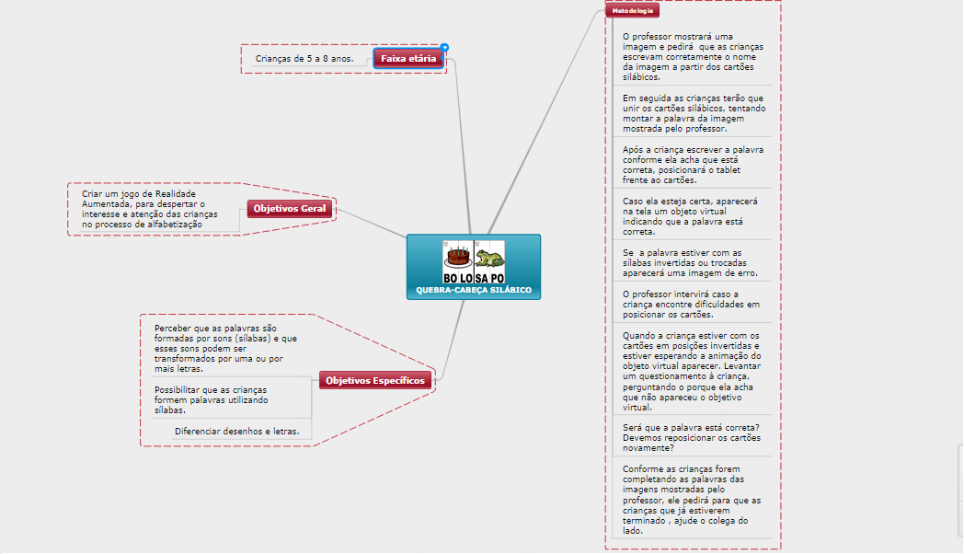

<https://www.mindomo.com/pt/mindmap/1389f0c0381143daac01e6ff0489e0f4>

3.4.2 Diagrama de Atividades

Na Figura 5, através do diagrama de atividades, é possível visualizar basicamente como será a dinâmica do jogo.

Figura 5 - Diagrama de atividades.

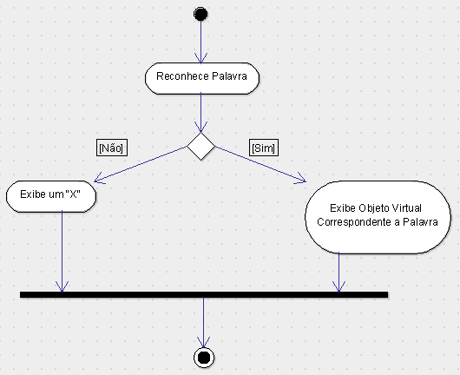

3.4.3 Diagrama de Classes

Conforme apresentado na Figura 6 o trabalho foi implementado utilizando apenas a classe ReconhecimentoPalavra que extende a classe MonoBehavior e implementa a interface ITextRecoEventHandler, ambas disponibilizadas pelo *framework* Vuforia.

Figura 6 - Diagrama de Classes

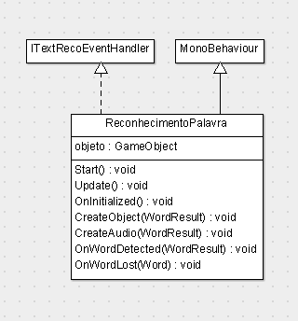

**ETAPA 4: DESENVOLVIMENTO DO PROJETO**

4.1 IMPLEMENTAÇÃO

Nesta seção explicamos como foi feita a implementação do projeto, abordando a criação da sena e do *script* que é responsável pela lógica do jogo.

4.1.1 Sena

A sena do jogo foi criada no Unity 3D. Conforme mostra a Figura 7a, na aba *Hierarchy*,estão listados os dois componentes utilizados. O *Text Recognition* e o *ARCamera* são componentes que fazem parte do *framework* Vuforia. Na Figura 7b podemos observar as palavras que poderão ser reconhecidas pelo jogo, são elas: sapo, moto, flor e bola. E na Figura 7c temos o *script* associado ao componente *Text Recognition*,este *script* é o responsável pela lógica do jogo e será explicado mais detalhadamente na seção 4.1.2.

Figura 7 - Sena do Jogo

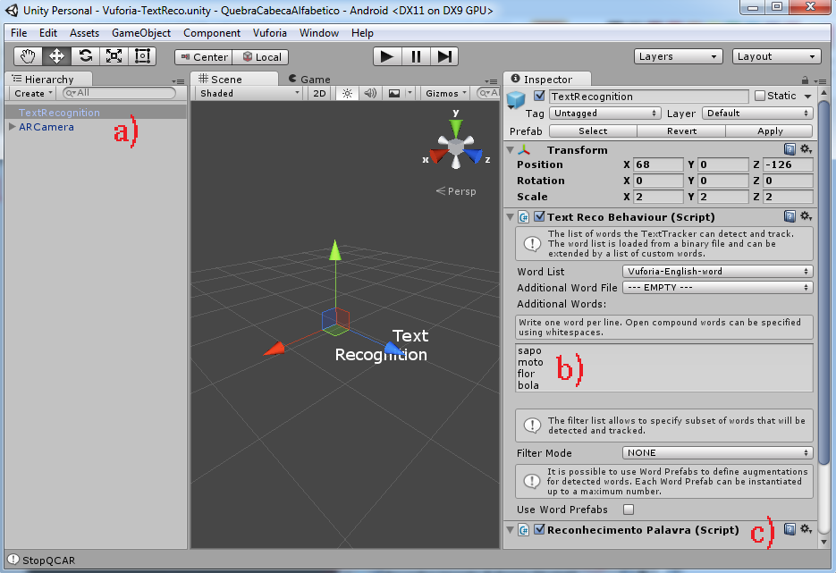

4.1.2 *Script*

O *script* que implementa a lógica do jogo foi desenvolvido na linguagem *C#* com auxílio da IDE *MonoDevelop*. Abaixo no Quadro 2 temos o método OnWordDetected, este método é chamado sempre que uma palavra pré-definida no componente *TextRecognition* é reconhecida. O método OnWordDetected é responsável por chamar outros dois métodos, CreateObject e CreateAudio que recebem como parâmetro a palavra detectada.

Quadro 2 - Método OnWordDetected

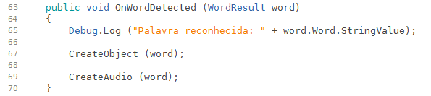

O método CreateObject mostrado no Quadro 3 verifica qual a palavra detectada e cria na sena o objeto virtual correspondente.

Quadro 3 - Método CreateObject

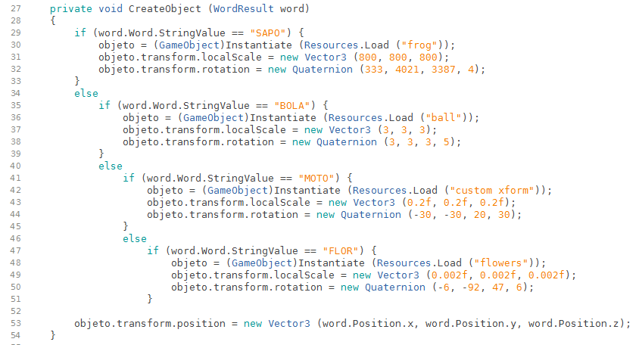

O método CreateAudio também recebe como parâmetro a palavra reconhecida e tem a função de buscar e executar o áudio correspondente a palavra, conforme mostra o Quadro 4.

Quadro 4 - Método CreateAudio

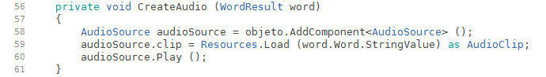

4.2 RESULTADOS E DISCUSSÃO

Nesta seção apresentamos as descobertas que fizemos durante o desenvolvimento do projeto e os resultados que obtivemos.

Conforme mostra a Figura 8 conseguimos utilizar o recurso de reconhecimento de texto oferecido pelo Vuforia e ficamos satisfeitos com o resultado. Verificamos que o reconhecimento foi possível mesmo após a inclusão do símbolo de LIBRAS, correspondente a letra, no cartão. Outro fato que observamos é que mesmo os cartões estando um pouco afastados ou desalinhados o Vuforia ainda é capaz de identificar a palavra, o que eliminou a necessidade de criarmos um “gabarito” onde a criança teria que encaixar os cartões para formar a palavra. O tempo de reconhecimento também foi satisfatório levando em torno de 2 segundos para exibir o objeto virtual correspondente a palavra.

Figura 8 - Reconhecimento da palavra “MOTO”

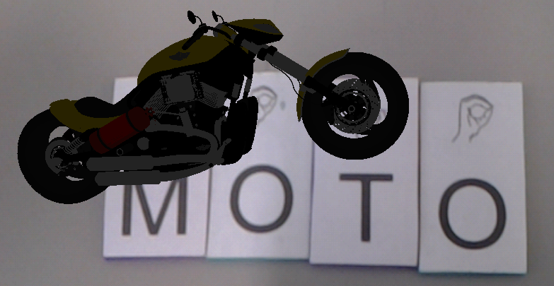

Outro ponto positivo foi em relação a geração do *build* da aplicação, o Unity oferece, entre outras opções, a possibilidade de geração para as plataformas Android e iOS de forma bem simples, conforme mostra a Figura 9.

Figura 9 - *Build* da aplicação

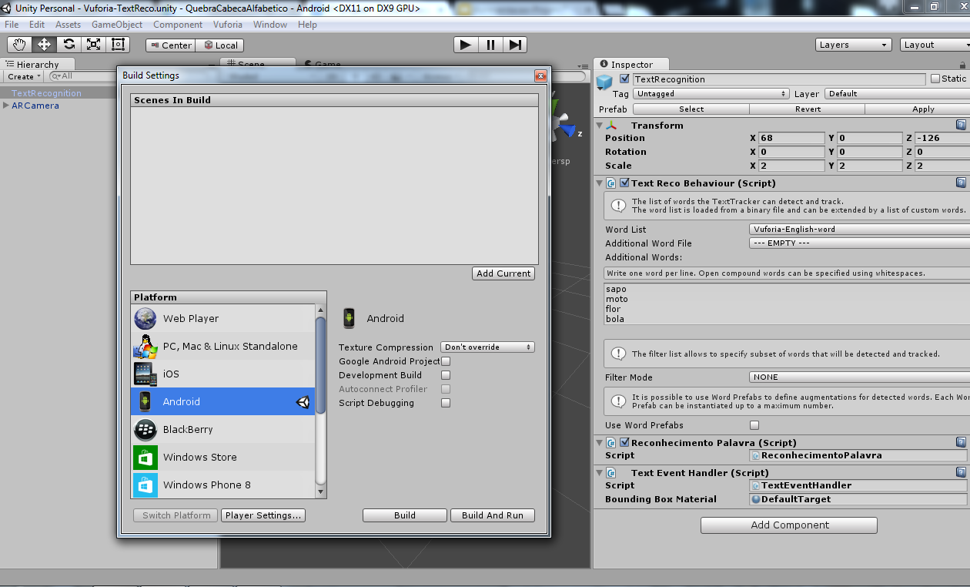

4.3 CONCLUSÕES

Este trabalho apresentou o desenvolvimento de um aplicativo para dispositivos móveis que utiliza realidade aumentada e é destinado a crianças em fase de alfabetização. Acreditamos que o nosso objetivo, que era de criar um aplicativo que despertasse a atenção das crianças e que pudesse ajudar o professor no processo de ensino e alfabetização, foi alcançado. A integração entre os alunos do curso de Ciência da Computação e Pedagogia fez toda a diferença para o bom resultado deste trabalho, assim como, o empenho e dedicação de cada um dos envolvidos neste projeto.

4.4 EXTENSÕES

Nesta seção serão apresentadas algumas possíveis extensões no qual poderiam ser aplicadas neste trabalho.

1. possibilitar o cadastro de novas palavras no jogo, permitindo que o usuário faça este cadastro e que seja possível associar um objeto virtual e um arquivo de áudio a palavra;
2. exibir o número total de palavras formadas pela criança e o número de acertos e erros cometidos.

**REFERÊNCIAS BIBLIOGRÁFICAS**

BRASIL. Ministério da Educação. **Manual didático jogos de alfabetização**. Recife: Editora Universitária UFPE, CEEL, MEC, 2009. Disponível em: <http://www.plataformadoletramento.org.br/arquivo_upload/2014-02/20140210152238-mec_ufpe_manual_de_jogos_didaticos_revisado.pdf>. Acesso em: 10 maio 2015.

BRASIL. Secretaria de Educação Básica. Diretoria de Apoio à Gestão Educacional. **Pacto nacional pela alfabetização na idade certa :** vamos brincar de construir as nossas e outras histórias : ano 02, unidade 04. Brasília: MEC, SEB, 2012. Disponível em: <http://pacto.mec.gov.br/images/pdf/Formacao/Ano_2_Unidade_4_MIOLO.pdf>. Acesso em 10 maio 2015.

CARDOSO, Alexandre; JUNIOR, Edgard L.; KIRNER, Claudio; ZORZAL, Ezequiel R. **Realidade aumentada aplicada em jogos educacionais**. Uberlândia, 2006. Disponível em: <http://www.researchgate.net/publication/228673895_Realidade_Aumentada_Aplicada_em_Jogos_Educacionais>. Acesso em: 12 abr. 2015.

QUALCOMM VUFORIA. **How to implement Text Recognation in Unity**, 2015. Disponível em: <https://developer.vuforia.com/library/articles/Solution/How-To-Implement-Text-Recognition-in-Unity>. Acesso em: 1 jul. 2015.

FERREIRA, Tamiris; GUIMARÃES, Jéssica. **Monta palavras datilológico.** Ourinhos, 2014. Disponível em: <https://www.youtube.com/watch?v=6qDoK1g17zs>. Acesso em: 5 abr. 2015.

LIMA, Leandro. **Jogo em realidade aumentada no auxílio aprendizagem de língua portuguesa para alunos do ensino fundamental**. Sinop, 2012. Disponível em: <https://www.youtube.com/watch?v=uNbFXYCaAuU>. Acesso em: 5 abr. 2015.

PIAGET, Jean. **O nascimento da inteligência na criança**. Rio de Janeiro: Editora Guanabara, 1987.

UNITY. **A melhor plataforma de desenvolvimento para criar jogos**, 2015. Disponível em: <https://unity3d.com/pt/unity>. Acesso em: 1 jul. 2015.

VAIRINHOS, Mário. **Ralidade Aumentada com Vuforia em Unity 3D**, 2014. Disponível em: <https://noperation.wordpress.com/2014/11/09/realidade-aumentada-com-vuforia-em-unity3d-instalacao-e-exemplo-ola-mundo/>. Acesso em: 1 jul. 2015.